**ÖZET DEĞERLENDİRME – 2014/2015**



2015 yılı Ocak-Ağustos döneminde bir önceki yılın ilk sekiz ayına göre toplam üretim yüzde 19, otomobil üretimi ise yüzde 9 oranında arttı. Bu dönemde, toplam üretim 857 bin adet, otomobil üretimi ise 500 bin adet düzeyinde gerçekleşti.

2015 yılı Ocak-Ağustos döneminde toplam pazar, 2014 yılı aynı dönemine göre yüzde 46 oranında artarak 627 bin adet düzeyinde gerçekleşti. Bu dönemde otomobil pazarı yüzde 43 arttı ve 454 bin adet olarak gerçekleşti.

2015 yılı Ocak-Ağustos döneminde bir önceki yıla göre, toplam otomotiv ihracatı adet bazında yüzde 8 oranında artarken otomobil ihracatı ise yüzde 1 oranında azaldı. 2015 yılı Ocak-Ağustos döneminde toplam ihracat 617 bin adet, otomobil ihracatı ise 377 bin adet düzeyinde gerçekleşti.

**ÖZET DEĞERLENDİRME – 2013/2015**



2015 yılı Ocak-Ağustos döneminde 2013 yılının ilk sekiz ayına göre toplam üretim yüzde 18, otomobil üretimi ise yüzde 25 oranında arttı.

2015 yılı Ocak-Ağustos döneminde toplam pazar, 2013 yılı aynı dönemine göre yüzde 15 oranında, otomobil pazarı ise yüzde 14 oranında artış gösterdi.

2015 yılı Ocak-Ağustos döneminde 2013 yılının ilk sekiz ayına göre, toplam otomotiv ihracatı adet bazında yüzde 14 oranında, otomobil ihracatı ise yüzde 22 oranında arttı.

**OTOMOTİV SANAYİİ 2015 YILI OCAK-AĞUSTOS DÖNEMİ SONUÇLARI**

ÜRETİM

* 2015 yılı Ocak-Ağustos döneminde, önceki yılın aynı dönemine göre yüzde 19 artış ile toplam 857 bin adet taşıt aracı üretildi.

###### *2015 Yılı Ocak-Ağustos Toplam ve Otomobil Üretimi (x1000)*



* Bu dönemde, 34.251 adet traktör üretimi ile birlikte toplam üretim 892 bin adet, otomobil üretimi ise 500 bin adet düzeyinde gerçekleşti.
* Bu dönemde**, traktör üretimi yüzde 8 oranında artarak 34.251 adet oldu.**
* 2014 yılına göre, yük ve yolcu taşıyan ticari araç üretimi, 2015 yılı ilk sekiz ayında:

Minibüste yüzde 95

Kamyonette yüzde 35

K. Kamyonda yüzde 24

Otobüste yüzde 23

B. Kamyonda yüzde 17

Otomobilde yüzde 9

Midibüste yüzde 8

Traktörde yüzde 8 oranında arttı.

* 2015 yılı Ocak-Ağustos döneminde **otomobil üretimi**, 2014 yılı ilk sekiz ayına göre yüzde 9 oranında artarak 500 bin adet düzeyinde gerçekleşti. Böylece otomobil üretimindeki en yüksek seviyeye ulaşmış oldu.

***2015 Yılı Ocak-Ağustos Otomobil Üretim ve İhracat (x1000)***

**

* 2015 yılı Ocak-Ağustos döneminde **traktör üretimi** yüzde 8 oranında artarak 34.251 adet oldu.

# *2015 Yılı Ocak-Ağustos Traktör Üretimi (x1000)*



PAZAR

# *10 Yıllık Ortalama ve 2015/2014 Toplam Satışlar (x1000)*

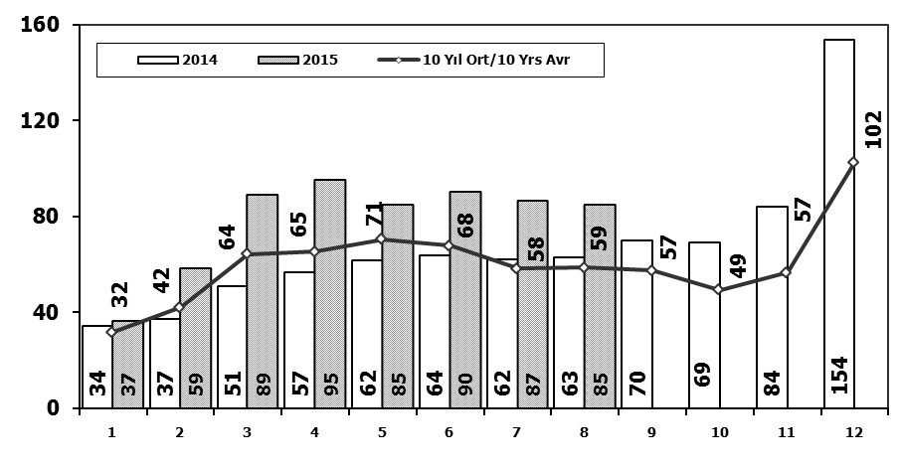

* 2015 yılı Ocak-Ağustos döneminde toplam satışlar 627 bin adet oldu ve toplam pazar 2014 yılı ilk sekiz ayına göre yüzde 46 oranında arttı. 2014 yılı toplam pazar 2013 yılının aynı dönemine göre yüzde 21 oranında azaldı. Bu çerçevede 2015 yılı ilk sekiz ayında toplam pazarın, 2013 yılı aynı dönemine göre yüzde 15 oranında arttığı görülmektedir.

# *10 Yıllık Ortalama ve 2015/2014 Otomobil Satışları (x1000)*

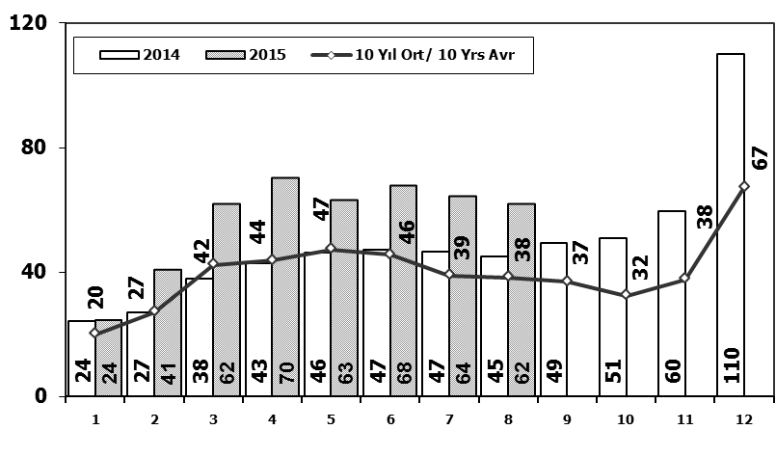

* 2015 yılı Ocak-Ağustos döneminde otomobil satışları, 2014 yılı ilk sekiz ayına göre yüzde 43 oranında arttı ve 454 bin adet oldu. 2014 otomobil pazarı 2013 yılının aynı dönemine göre yüzde 21 oranında azaldı. Bu çerçevede 2015 yılı ilk sekiz ayında otomobil pazarının, 2013 yılı aynı dönemine göre yüzde 14 oranında arttığı görülmektedir.
* 2005–2015 yılları Ocak-Ağustos dönemine ait **otomobil satışları** tabloda belirtilmiştir. Buna göre, ithalatın pazar payının 2015 yılı ilk sekiz ayında yüzde 75 olarak gerçekleştiği görülmektedir.



* 2015 yılı Ocak-Ağustos döneminde geçen yılın aynı dönemine göre toplam otomobil satışları yüzde 43, ithal otomobil satışları yüzde 42, yerli otomobil satışları ise yüzde 45 oranında arttı.
* 2005–2015 yılları Ocak-Ağustos dönemine ait **hafif ticari (minibüs+kamyonet) satışları** tabloda belirtilmiştir. Buna göre, ithalatın pazar payının 2015 yılı ilk sekiz ayında yüzde 44 olarak gerçekleştiği görülmektedir.



* 2015 yılı Ocak-Ağustos döneminde, geçen yılın aynı dönemine göre toplam hafif ticari araç satışları yüzde 62, yerli hafif ticari araç satışları yüzde 80, ithal hafif ticari araç satışları ise yüzde 44 oranında arttı.
* 2015 yılı Ocak-Ağustos döneminde bir önceki yılın aynı dönemine göre **ağır ticari araç pazarı** yüzde 20 oranında artarak 27.803 adet düzeyinde gerçekleşti. İnşaat sektöründeki gelişmelerin etkisiyle 2015 yılında 2014 yılı aynı dönemine göre **kamyon pazarı** yüzde 21 oranında artarak 24.488 adede yükselirken, otobüs pazarı ise yüzde 28 oranında artarak 1.207 adet olarak gerçekleşti.
* Son 10 yıllık ortalamalara göre toplam pazar yüzde 36.5, otomobil pazarı yüzde 49.7, hafif ticari araçlar (HTA) pazarı yüzde 9.7 ve kamyon pazarı yüzde 21.8 oranında artarken, otobüs pazarı ise yüzde 15 oranında düşüş gösterdi.



* Otomobil pazarında ithalatın pazar payı 2015 Ağustos ayında yüzde 78 düzeyinde gerçekleşti.

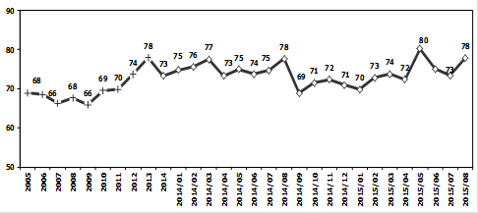

Otomobil Pazarında İthalatın Payı (%)

* Öte yandan 2015 Ağustos ayında ithal hafif ticari araçların pazar payı yüzde 51 düzeyinde gerçekleşti.

Hafif Ticari Araçlar Pazarında İthalatın Payı (%)

İHRACAT

* 2015 yılı Ocak-Ağustos döneminde 377 bin adedi otomobil olmak üzere, toplam üretimin yüzde 72’sini oluşturan 617 bin adet taşıt ihraç edildi. 2015 yılı Ocak-Ağustos döneminde gerçekleşen taşıt aracı ihracatı, 2014 yılı aynı dönemine göre yüzde 8 oranında arttı.
* Bu dönemde otomobil ihracatı yüzde 1 oranında azalırken, ticari araç ihracatı yüzde 26 artış ile 240 bin adet düzeyinde gerçekleşti. Traktör ihracatı ise yüzde 14 azalarak 9.536 adet seviyesine geriledi.

***Taşıt Araçları İhracatı (Adet)***

**

Kaynak: OSD

* T.C Ekonomi Bakanlığı Otomotiv Endüstrisi İhracatçılar Birliği verilerine göre, 2015 yılı Ocak-Ağustos döneminde toplam ihracat, Euro-ABD Doları paritesi nedeni ile 2014 yılı aynı dönemine göre değer bazında yüzde 10 oranında azaldı ve 13,795 milyar $ oldu.
* Bu dönemde, ana sanayi ihracatı yüzde 8, yan sanayi ihracatı ise yüzde 12 oranında azaldı.

***Otomotiv Ana ve Yan Sanayi İhracatı (ABD $)***



*Kaynak: T.C Ekonomi Bakanlığı UİB Otomotiv Endüstrisi İhracatçıları Birliği*

* Türkiye İhracatçılar Meclisi verilerine göre, toplam otomotiv sanayi ihracatı, 2015 yılı Ocak-Ağustos dönemi itibariyle, ihracat sıralamasında birinci sırada yer aldı.

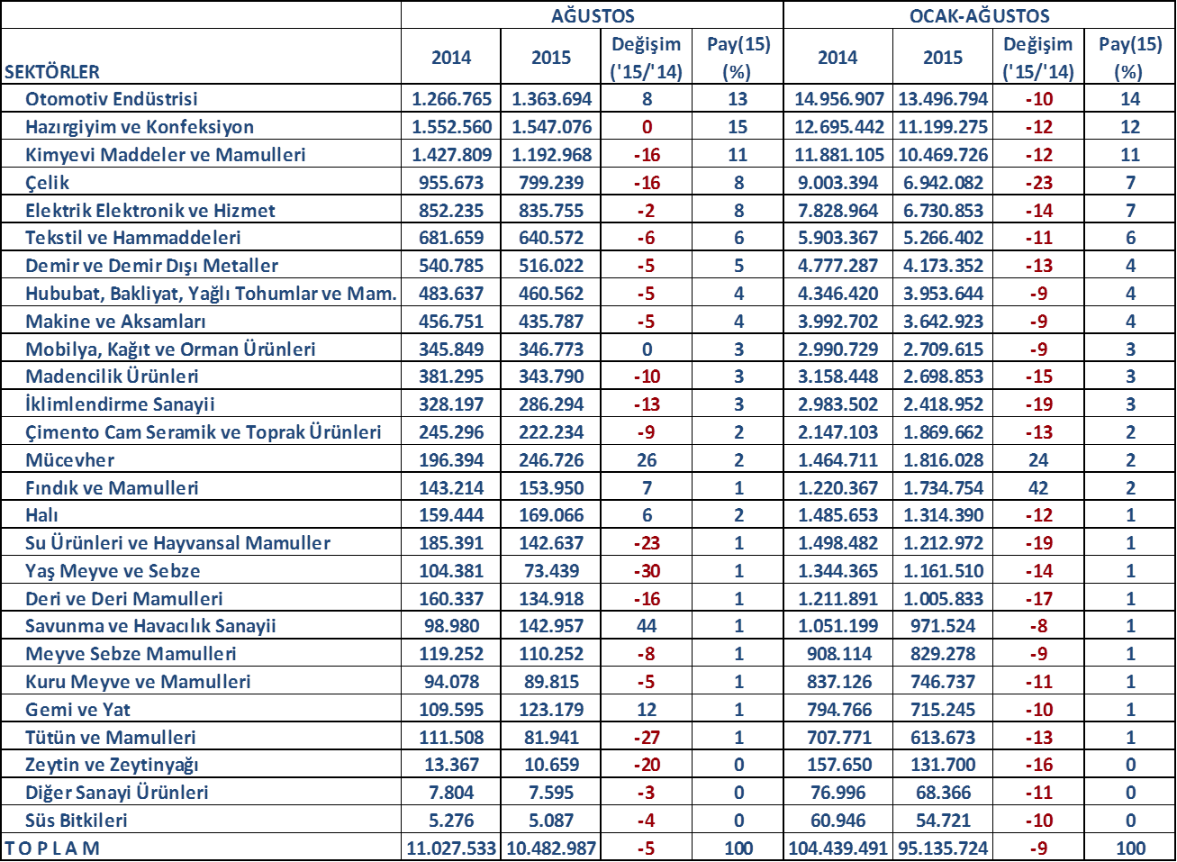

*Kaynak: TİM*